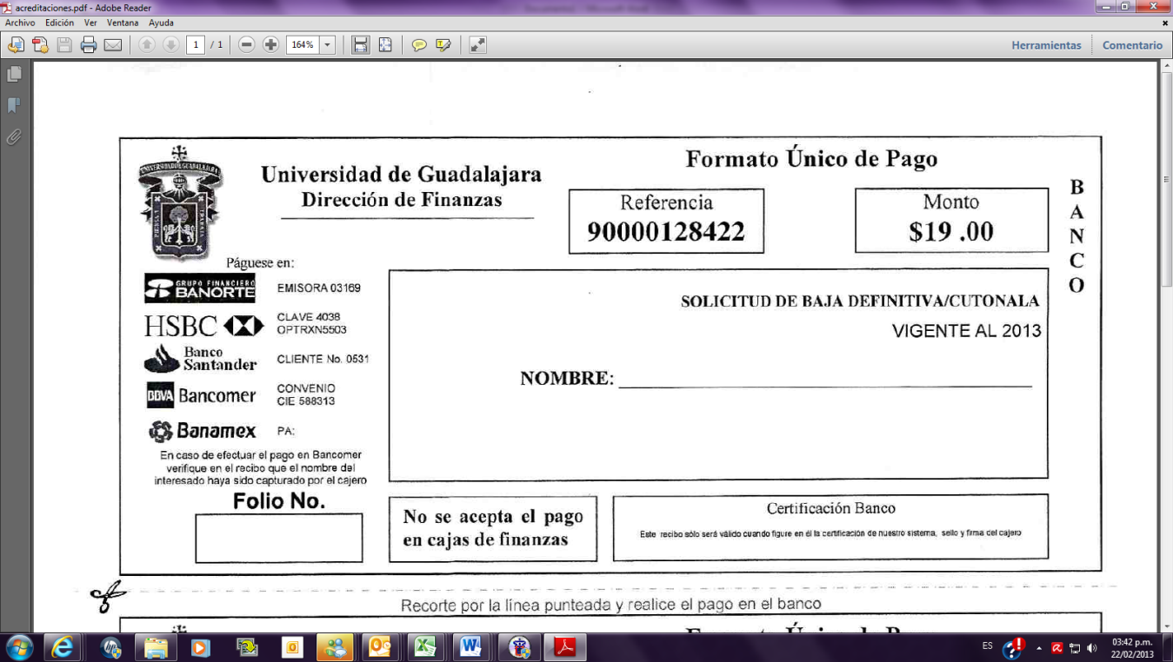

**90000197468**

**Secretaría Administrativa/ Coordinación de Control Escolar**

**U**niversidad de **G**uadalajara

**Centro Universitario de Tonalá**

**$39.00**

**CODIGO:______________________**

**CONSTANCIA DE PASANTE**

RECIBE: ______________________________________________________________________________________

FECHA DE RECEPCIÓN: ______________________________________________________________________________________

**- - - - - - - - - - - - - - - - - - - - - - - - - - - - - - - - - - - - - - - - - - - - - - - - - - - - - - - - - - - - - - -**

**RECOGE TU TRÁMITE EN 5 DÍAS HABILES**

**Si autorizas a otra persona recoger tu trámite, favor de presentar; Comprobante del trámite, carta poder simple, copia de IFE por ambos lados del apoderado y de quien concede el poder.**

**ARANCEL VIGENTE año 2017**

CARRERA: ______________________________________________________________________________________

NOMBRE: ______________________________________________________________________________________

**REALIZA TU PAGO EN EL BANCO DE TU ELECCIÓN**

**PRESENTA LLENA LA SOLICITUD EN VENTANILLA DE CONTROL ESCOLAR**

**Anexa el comprobante del banco además:**

* **ORIGINAL** carta de servicio social
* **2 Fotografías** tamaño Credencial, Blanco y negro de estudio, papel mate, con retoque, auto adherible y vestimenta formal

**(Camisa, saco con corbata en hombres y blusa con cuello y saco en mujeres)**

**FECHA DE RECEPCIÓN: RECIBE:**

**_____ _______________ _________ ________________________________**

**CARRERA:____________________________________________________**

**No. Teléfono Fijo:______________________ CELULAR:_______________**

**NOMBRE: ___________________________________________________________**

CODIGO: ______________________________________________________________________________________

**CONSTANCIA DE PASANTE**